小五班每日动态
11月22日 星期二 雨天
吾爱五班

来园情况篇
幼儿来园人数：应到25人，实到24人，祝徽安事假。天气温差比较大，幼儿来园时可以带件薄外套更换。其中：李恩茜、毛豆、陶书宇、孔佑泽、孔佑安、张心愉、高茗昀、崔子喻、刘与一、李梦兮、黄雅萌、陈可歆、闫卓凡、李一凡、顾一冉、朱天文、蔡镇远、张俊哲、徐佳一、樊宴清、邵芷琛、曹婳、王颂雅、冯子乐小朋友都能坚持每天来园，棒棒哒！希望每个宝贝都能来园，健健康康、快快乐乐！
活动一：体育活动：小兔跳跳跳
我们一起来到大活动室，一起参与运动。有：李恩茜、毛豆、陶书宇、孔佑泽、孔佑安、张心愉、高茗昀、崔子喻、刘与一、李梦兮、黄雅萌、陈可歆、闫卓凡、李一凡、顾一冉、朱天文、蔡镇远、张俊哲、徐佳一、樊宴清、邵芷琛、曹婳、王颂雅、冯子乐小朋友能积极参与活动，在跳跳跳的活动中锻炼身体的稳定性、协调性。
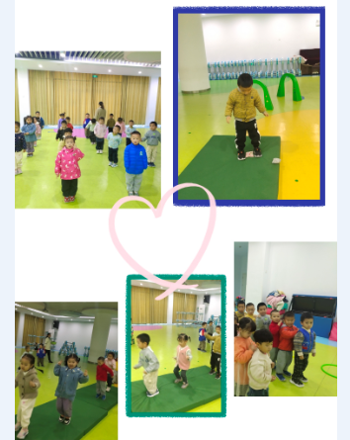

活动二：生活活动：我会自己做……
今天我们会自己的事情自己做。在活动中毛豆、陶书宇、孔佑泽、孔佑安、张心愉、高茗昀、崔子喻、黄雅萌、陈可歆、闫卓凡、李一凡、顾一冉、朱天文、蔡镇远、张俊哲、徐佳一、樊宴清、邵芷琛、曹婳、王颂雅小朋友都能主动拿水杯、倒牛奶、喝牛奶。希望刘与一、李梦兮、李恩茜、冯子乐多多加油，自己的事情自己做，积极参与活动。
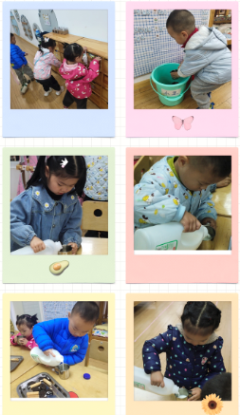

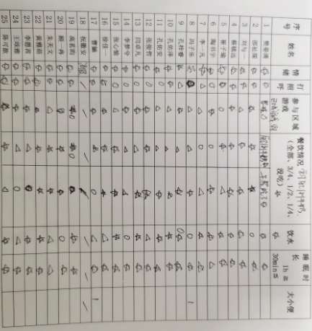
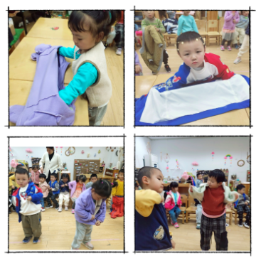
通过在自理能力方面的培养，很多宝贝都能自己穿衣、穿裤。冯子乐、李恩茜、毛豆、陶书宇、孔佑泽、孔佑安、张心愉、高茗昀、崔子喻、刘与一、李梦兮、黄雅萌、陈可歆、闫卓凡、李一凡、顾一冉、朱天文、李梦兮、蔡镇远、张俊哲、邵芷琛、徐佳一、樊宴清、陶书宇、曹婳、王颂雅需要多多练习下个月我们要进行穿衣服、整理衣服比赛。

